全国计算机等级考试（NCRE）
报名系统
考生网报手册
报考考点：（320242）苏州百年职业学院，切勿选错考点

计算机报考流程
下面流程适合全国各个省份考区操作，下面以【江苏省】为例加以说明。
第一步：注册ETEST通行证（之前报过名，已有账号的跳过此步骤）
或者：用电脑浏览器打开报名入口网址（复制本链接到电脑浏览器，也可以直接点击链接用手机报考）
https://ncre-bm.neea.cn/
如下图，选择【江苏省】，【点击注册】，然后跳出注册页面，按图片要求操作。特别是密码设置格式有要求，请看清楚再操作。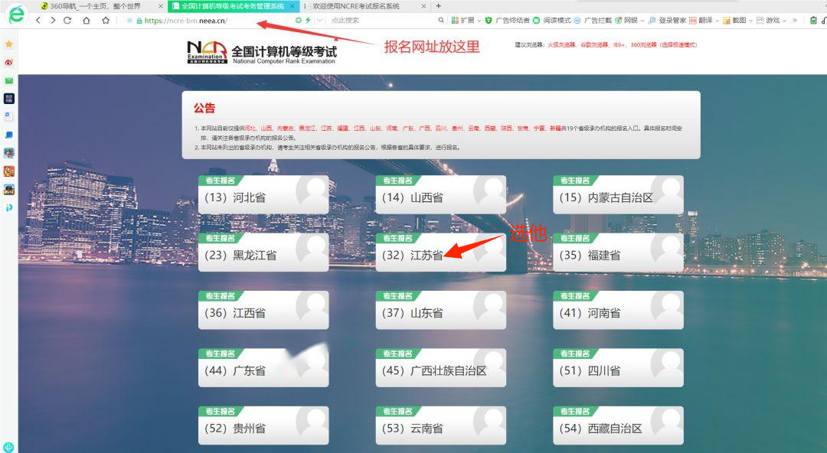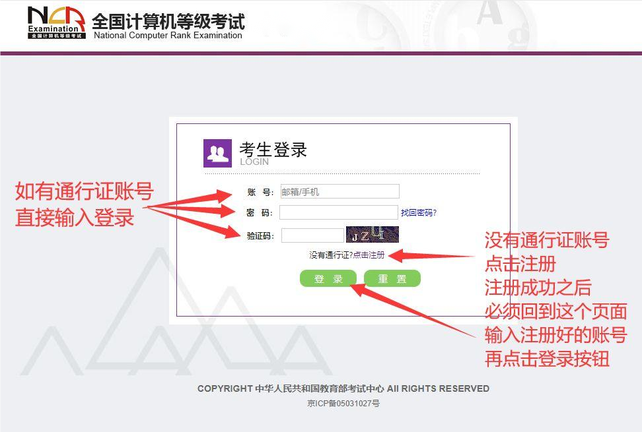
方式二：直接登录公网或教育网注册，网址入口如下：
公网：https://passport.etest.net.cn
教育网：https://passport.etest.edu.cn
操作方法：注册网并不是报名网，打开网站如出现风险提示，请忽略提示继续操作，方法跟方式一相同。
提醒：请记住你的通行证登录账号和密码，建议书本上写下来，下学期网上打印准考证需重新登录，以免忘了造成麻烦！
第二步：规定时间登录报名系统
本公众号左下角菜单栏“报考入口”进入或者选搜狗或猎豹或火狐或google或IE或360或QQ等浏览器打开报名系统网页，选择【江苏省】，用注册好的【通行证】账号和密码登录，也可以直接手机报考，如下图：
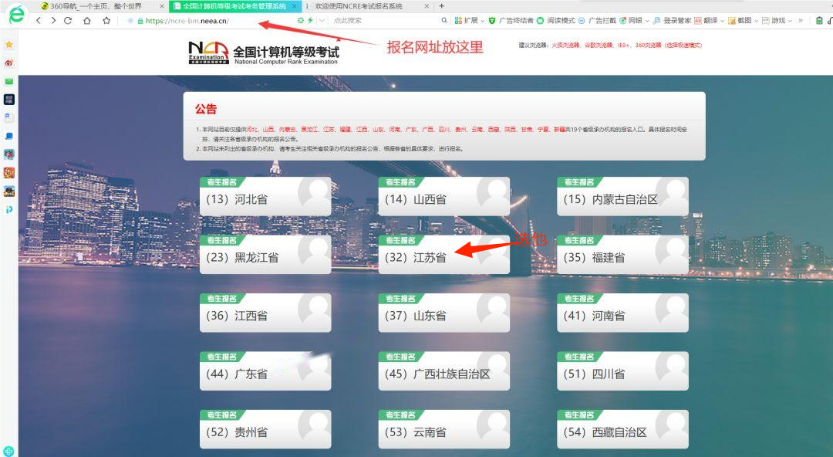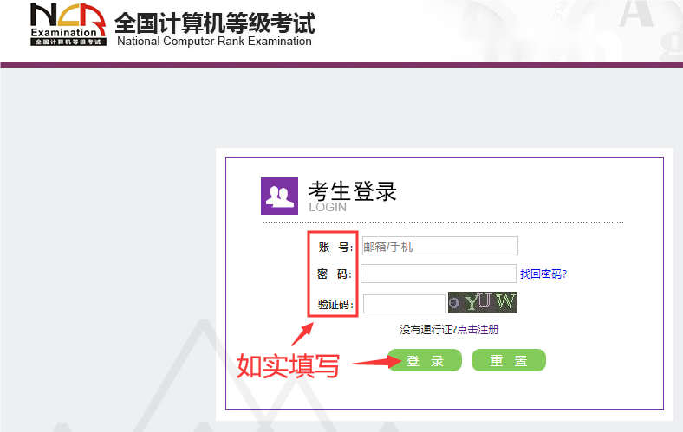
操作说明：
1、之前报过名且有通行证账号和密码的考生，用之前的账号和密码登录，如果不行，再重新注册新的账号和密码登录。顺利登录后看第三步。
2、如果报名网站无法登录，是因为你挤不过别人，请换一台电脑或换一个时间用火狐或google或IE或360等浏览器重新登录试试，系统报名高峰期是每天的中午、晚饭时间和晚上九点至十二点，尽量错开这些时间！技巧：越少人用的浏览器响应越快！
第三步：登陆后，点击“开始报名”，认真阅读报名协议及其考试注意事项，最后打勾点“我同意”。

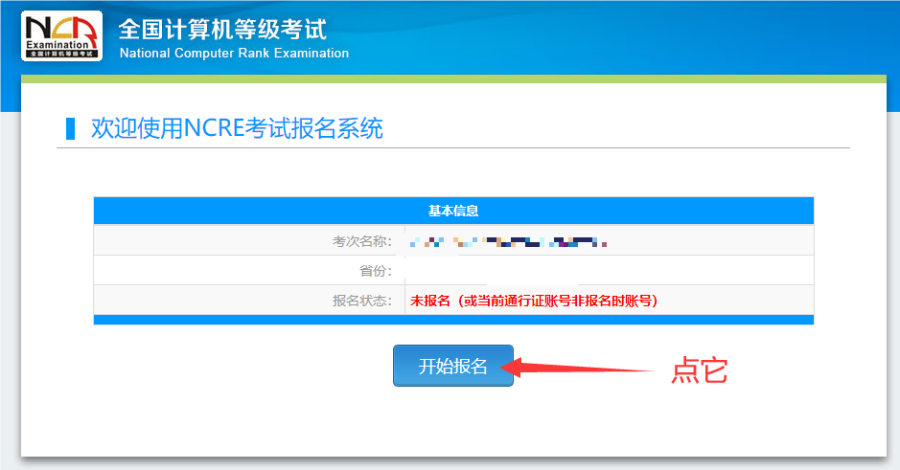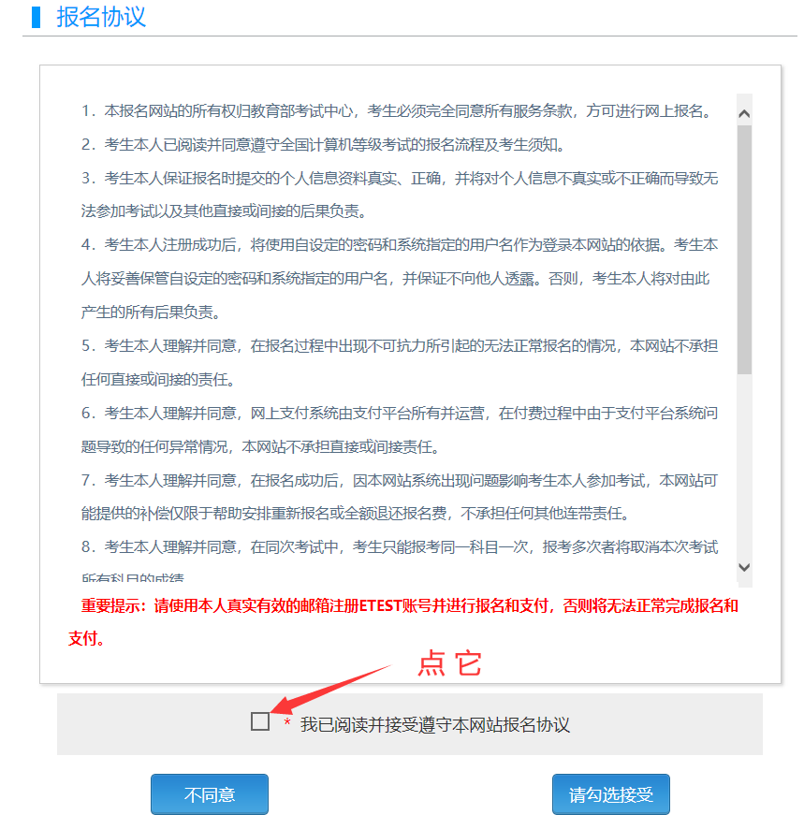

第四步：认真填写“证件信息”和“基本信息”。
划重点：带星号必填！按图片提示操作。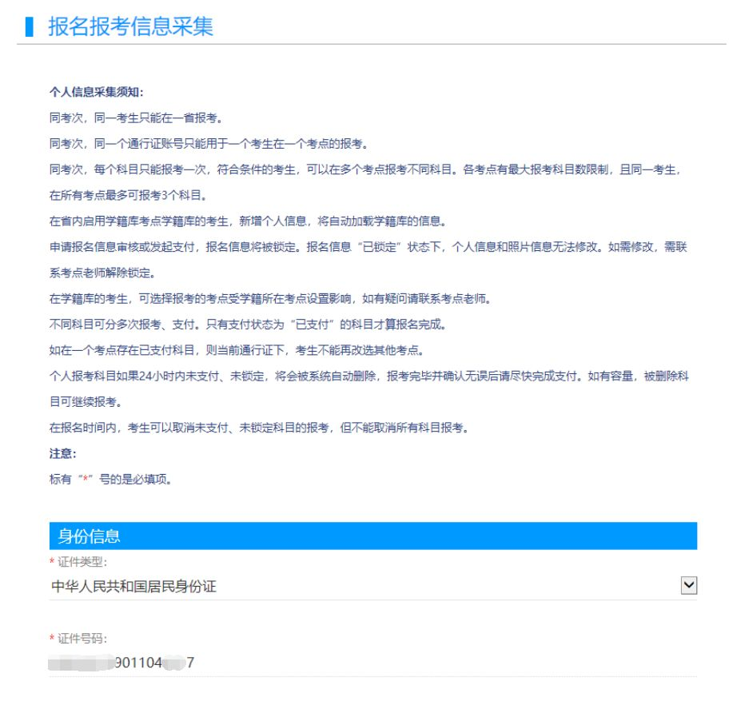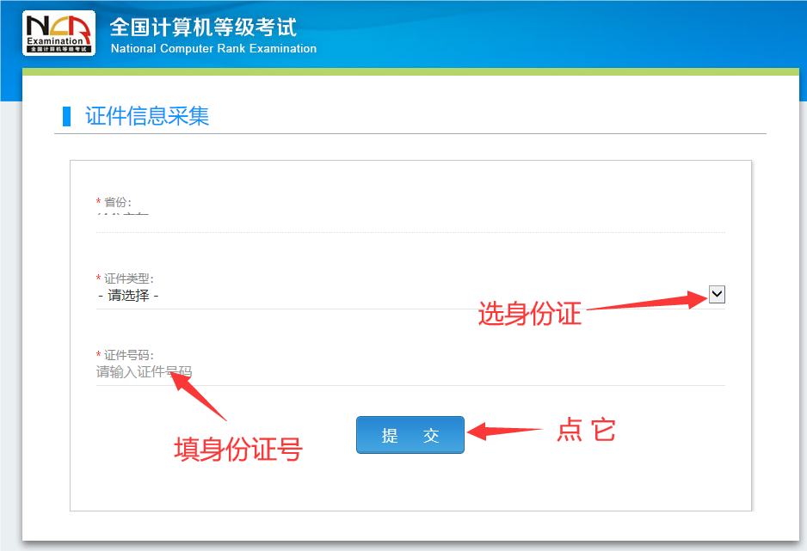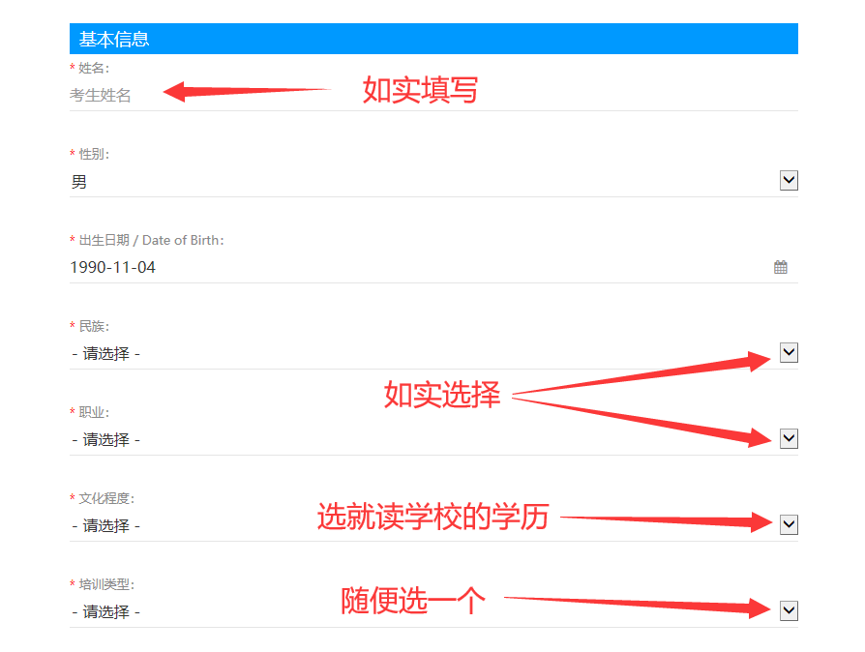

第五步：认真填写“联系信息”和“其他信息”。
划重点：带星号必填，不带星号可不填。
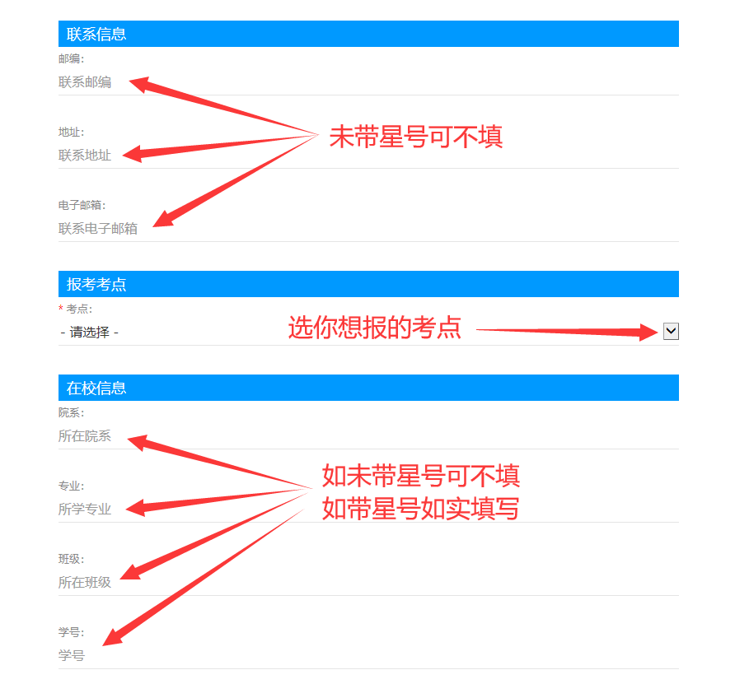
温馨提示：
1、【考点】一栏需要本省报名开始之后才可以选择。

2、【考点】选择成功之后会跳出【考点通告】窗口，请你认真阅读【考点通告】内容，如果发现很重要，请截图保存。关闭【考点通告】窗口，即可看到【报考语言级别信息】窗口（未设置考点通告的考点直接跳出此窗口）

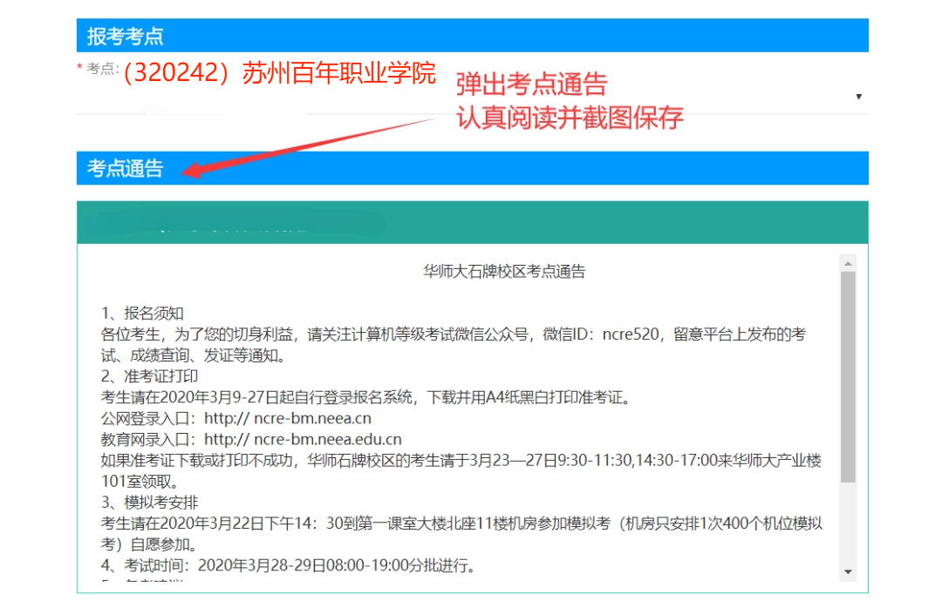
第六步：选择“报考科目信息”，如下图！
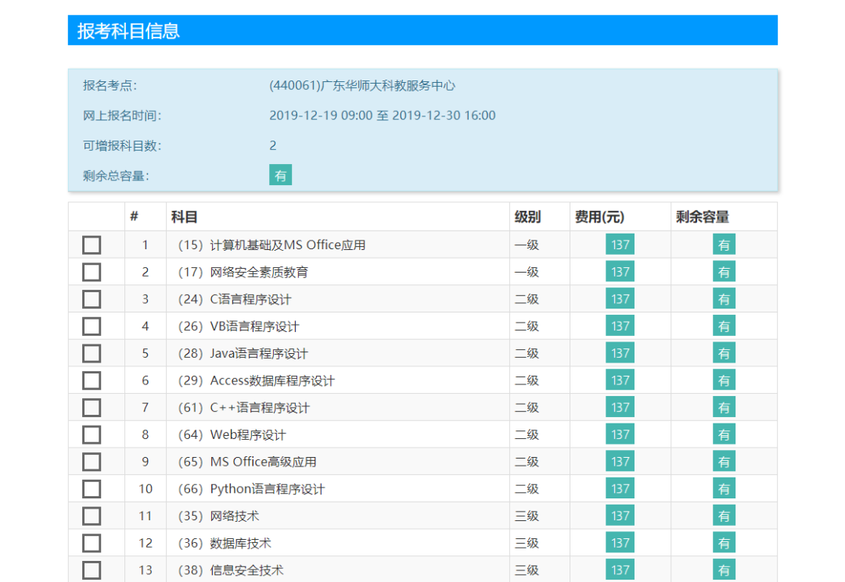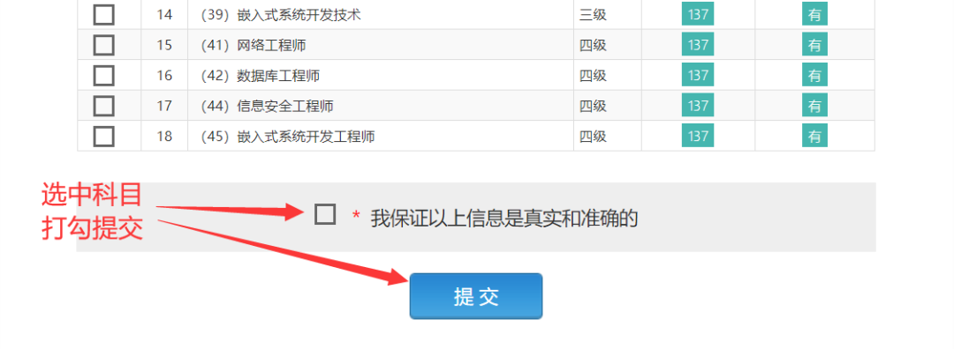

科目选择说明：
1、同一次考试，最多可选报2个科目，有些考点规定一次只能报一个科目，注意选报考点的要求。
2、如下图，选考点的时候，【剩余总余量】出现【无】的提示，说明名额已满，不能再报这个考点，只能选择其他考点。
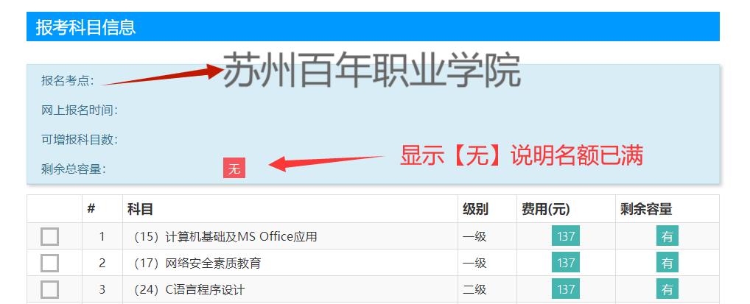

第七步：上传照片，注意照片的格式。
如果自己的照片一直无法上传，可直接点击本公众号左下角菜单栏“证照拍摄”即可获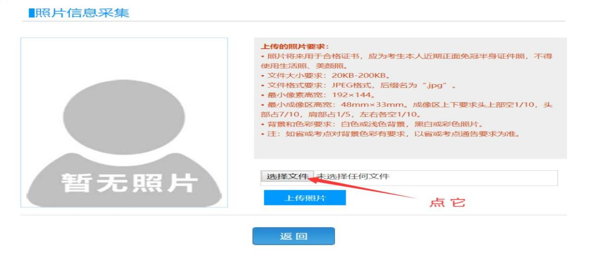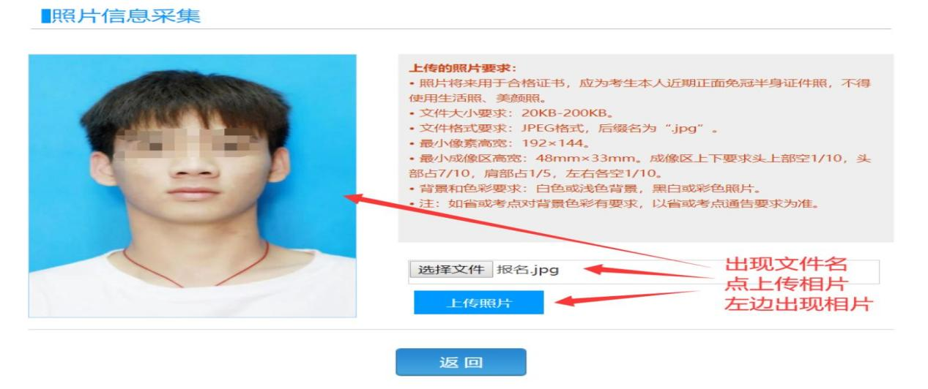

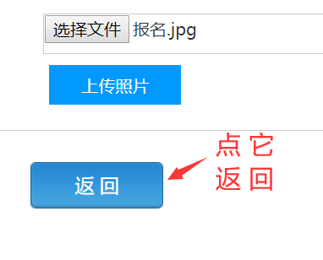

相片格式要求
相片为考生本人近期正面免冠彩色证件照（蓝、红、白底都可以），照片尺寸最小为192×144（高×宽），成像区大小为48mm×33mm（高×宽）；照片格式为jpg，大小为20KB-200KB。
常见问题：相片无法正常上传
第八步：考生网上确认报名信息及缴费
郑重声明：考生成功上传照片之后，必须在24小时之内确认考生信息并完成网上缴费，否则系统自动删除报名信息，腾出名额给其他考生继续报名。被删除报名信息者，只能重新登录报名系统，重新填写报名信息、重新上传相片和重新确认缴费。这样设置的目的是消除只报名、不缴费、霸占名额的现象！
特别说明：如果所报考点设置考生信息需审核的，请你耐心等考点通过审核，并在报名结束之前完成缴费即可，不要忘了！

操作步骤：
1、相片上传之后点【返回】找到【报考科目信息】如下图点【支付】。
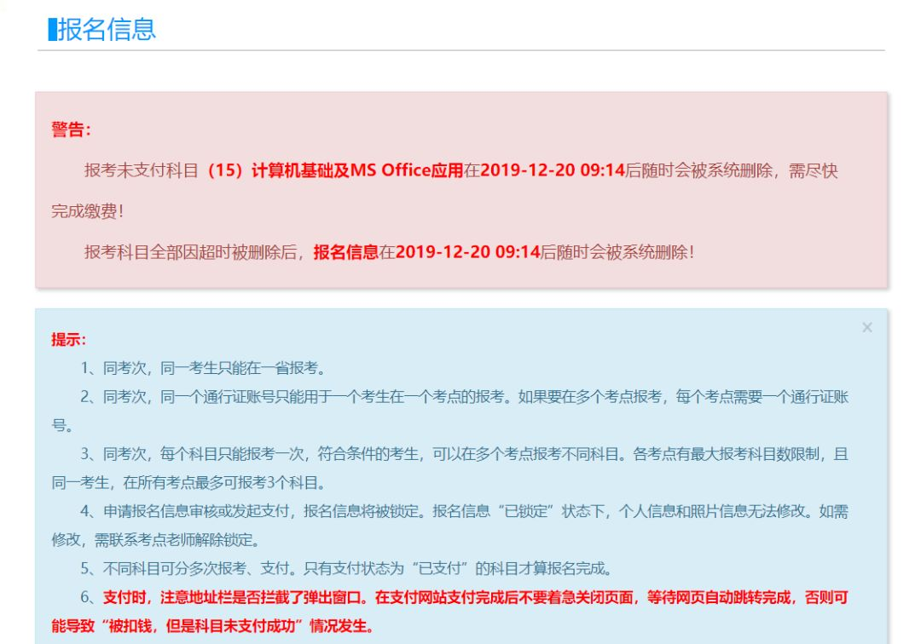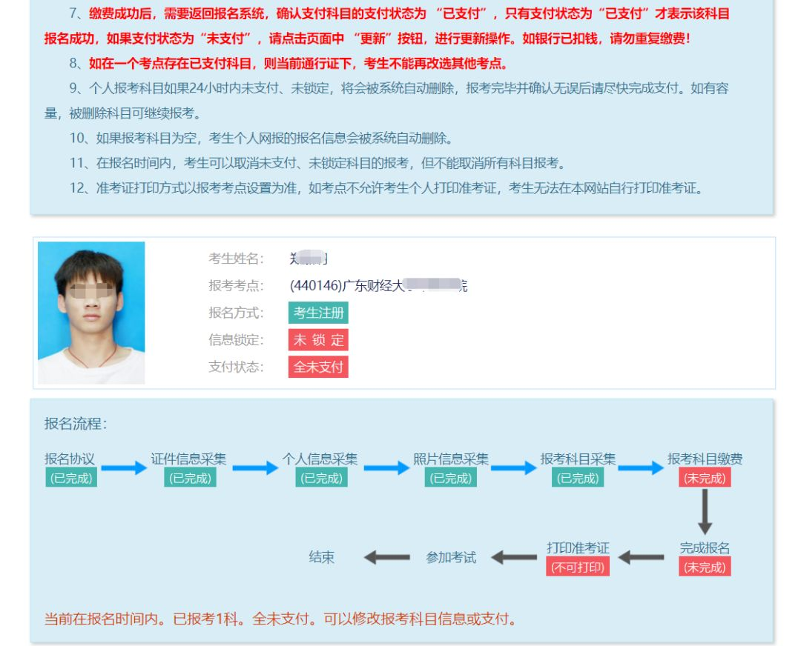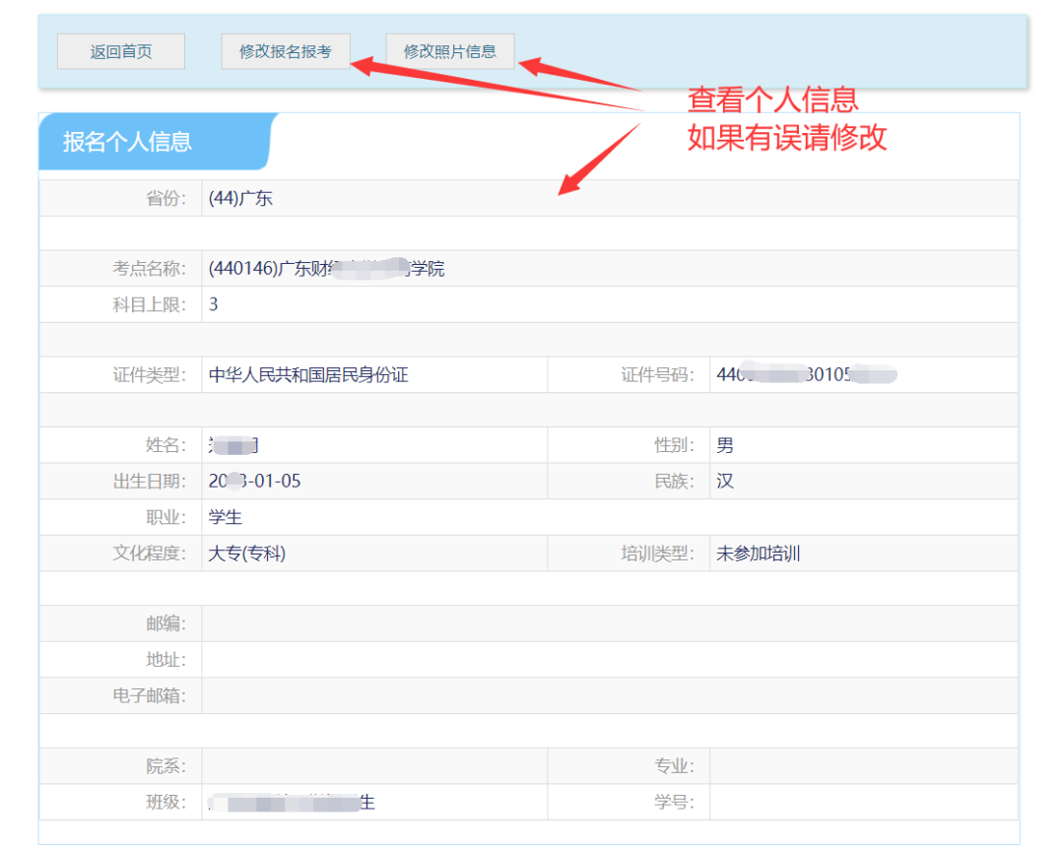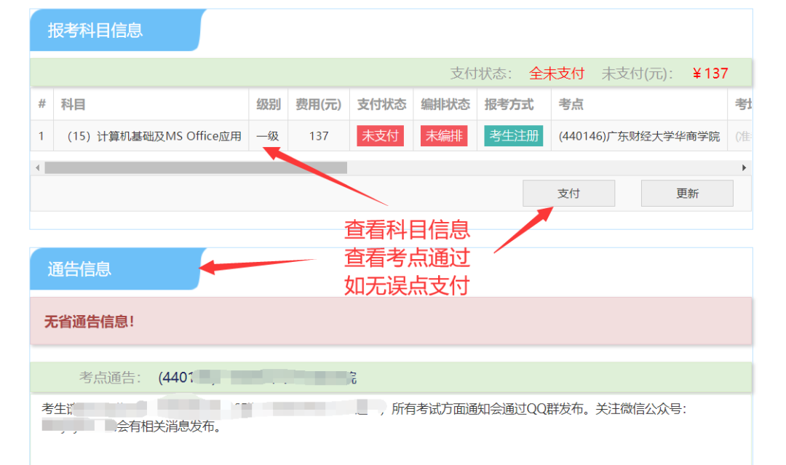
2、网页跳出考生个人信息确认表，请你务必认真核对姓名、证件号、考点、考试科目，确保准确无误之后打勾点“确定”！如有错误点网页左上角的“修改个人信息”进行修改。
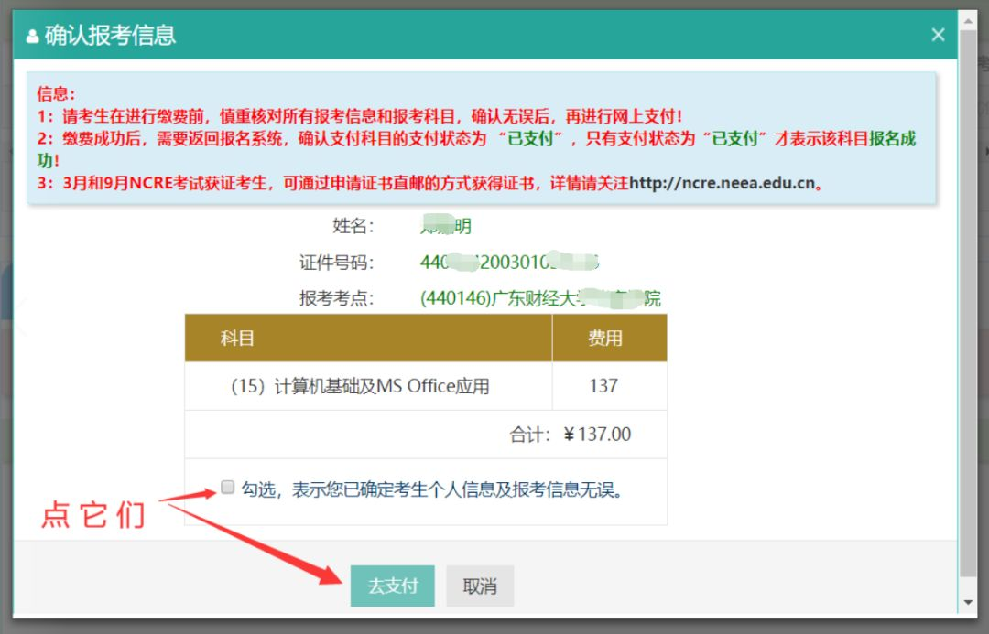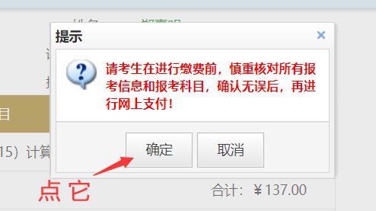
郑重声明：考生报名信息一经确认，不予更改，如报名信息有误，由考生本人负责。

3、网页跳出下图窗口，则选支付宝方式进行支付。
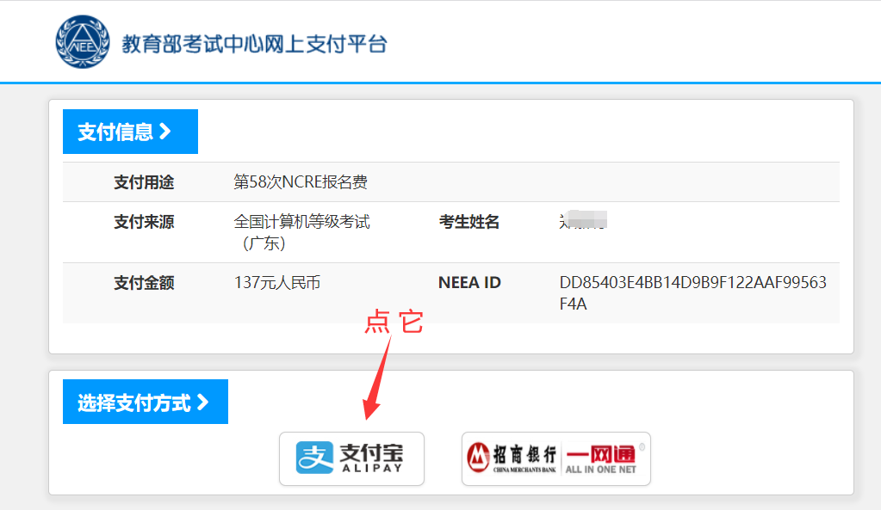
4、网页出现温馨提示，点“确定”。
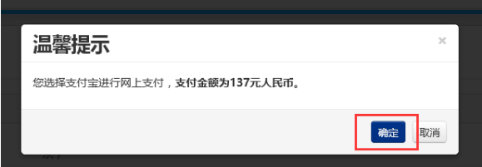
5、网页跳出安全警告，点“是”。如果没有提示，执行第7步。
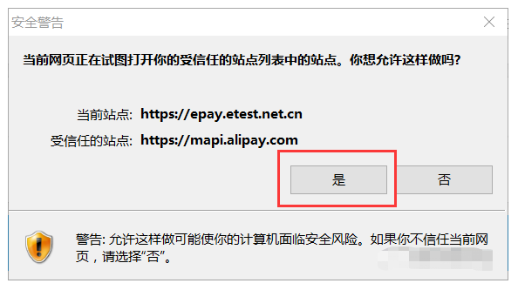
6、网页出现支付界面，打开手机支付宝，并用扫一扫功能扫下图二维码进行支付。
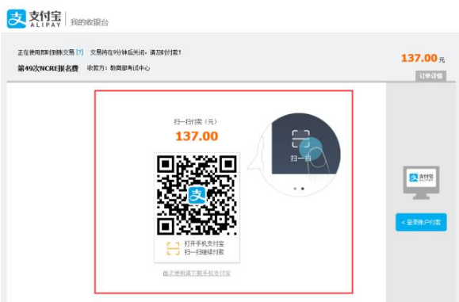
7、支付之后，等网页跳出支付成功界面，点“返回报名系统”，如下图。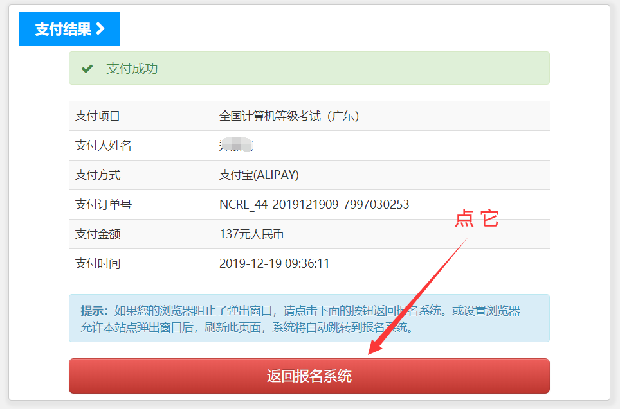
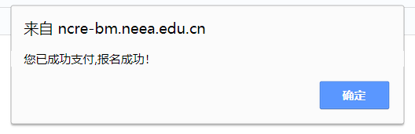
常见问题处理办法：
如果出现上图支付成功页面之后，网页卡住，无法进行下面的步骤，请不用管它，只要支付成功了，就报名成功了，请不要担心，如果你还是不放心，请等人少的时候重新登录报名系统，再检查一下支付状态是否提示【已支付】。如果没提示，你点【更新支付信息】进行刷新，支付状态就会显示【已支付】，如果不行，继续换时间重新登录刷新或者打电话咨询考点老师进行确认。
第九步：回到报名系统页面，点【完成支付】，如下图：
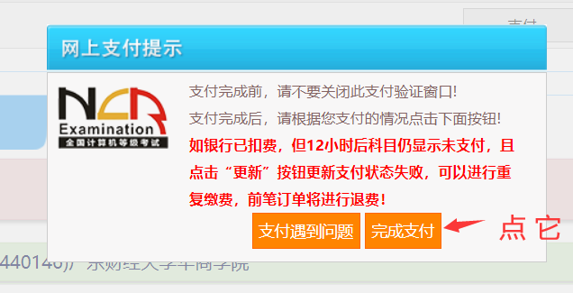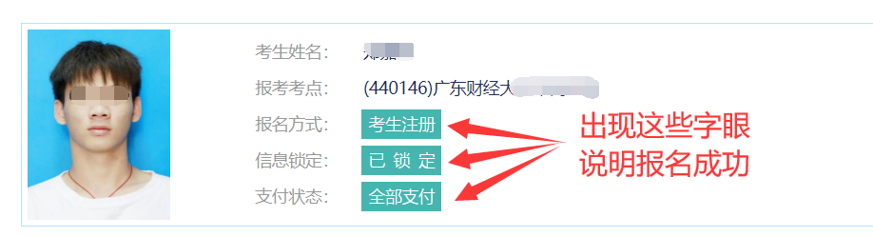
第十步：认真查看“考点通告信息”并截图保存（相当重要），如考点没有设置通告的忽略此步骤！

